|  |  |
| --- | --- |
| **学 号：** |  |

**课程设计报告**

|  |  |
| --- | --- |
| **题 目** | **爬虫山东重庆各地区天气预报** |
| **学 院** |  |
| **专 业** |  |
| **班 级** |  |
| **学生姓名** |  |
| **指导教师** |  |

2023年 11 月 18日

**前 言**

在当前的信息化社会中，人们对各类信息的获取需求日益增长，其中尤其关注与日常生活息息相关的天气预报信息。然而，对于天气预报，人们只能通过不同途径手动查询，这无疑增加了生活的负担。

有鉴于此，本次课程设计的主要任务是使用Python开发一款能够自动获取山东和重庆各地区天气预报的爬虫程序。该程序将帮助用户自动获取所需的天气预报信息，减轻需要手动多次查询的负担，并提供方便快捷的天气预报获取方式。

**关键词**：

天气预报爬虫、山东重庆地区天气、数据爬取、数据处理

目录

前 言 II

一、任务要求及目的 1

二、实验原理 1

三、模块介绍 2

四、实验内容 2

五、应用场景 3

六、提高部分 3

七、总结与结果分析 3

7.1结果展示 3

7.2提高部分 5

7.3 总结 5

参考文献 7

致谢 8

附录 9

## 一、任务要求及目的

本次课程设计的主要任务是利用Python开发一个能够自动爬取山东和重庆各地区天气预报的爬虫程序。通过该程序，我们可以快速获取两个地区的各个城市的天气信息，从而方便人们进行日常生活的各项安排。

## 二、实验原理

该程序将利用Python中的requests库和BeautifulSoup库来实现网络爬虫功能。具体来说，程序将通过发送HTTP请求获取中国天气网上的天气数据页面，然后利用BeautifulSoup库解析该页面，提取出所需的信息，最后将数据存储到Excel文件中。

具体实验原理如下：

1. 导入所需的模块：使用os、pandas、datetime和pypinyin模块。这些模块提供了需要的功能和方法来处理文件操作、日期时间处理、数据处理和拼音转换等。

2. 获取天气数据：get_weather_data函数实现了获取天气数据的主要逻辑。它接受一个省份名称作为输入，并可选择性地指定输出文件夹和文件名。函数首先将中文省份名称转换为拼音，然后构造用于获取天气数据的URL。接着，它使用pd.read_html函数从URL中读取HTML表格数据，并将数据存储在一个DataFrame中。最后，函数将数据保存到一个Excel文件中。

3. 生成输出文件名：generate_output_filename函数用于生成带有时间戳和省份拼音的输出文件名。它结合了输出文件夹、时间戳、省份拼音和基本文件名，生成一个唯一的文件名。

4. 主程序逻辑：在主程序的代码块中，用户通过输入提示输入需要查询天气数据的省份名称。然后，调用get_weather_data函数来获取天气数据，并指定输出文件夹。如果成功获取数据并保存到文件中，将打印一个成功消息，显示输出文件的路径。

5. 依赖库：代码中使用了pandas库来处理数据和读取HTML表格数据，pypinyin`库用于将中文转换为拼音。这些库提供了现成的功能和方法，简化了数据处理和拼音转换的过程。

6. 数据保存：获取的天气数据被保存到一个Excel文件中，以便后续使用和分析。代码中使用了pandas的to_excel方法来实现数据的保存。

执行代码后，可以输入任意中国省份名称，获取该省份各地区的天气数据，并将数据保存到指定的文件夹中的Excel文件中。这样，可以方便地获取和分析不同省份地区的天气情况。

## 三、模块介绍

1. os模块：该模块提供了与操作系统交互的功能，用于处理文件和文件夹的路径。在这段代码中，它被用于创建输出文件夹（如果不存在）。

2. pandas模块：这是一个强大的数据处理和分析库，用于处理和操作数据。在这段代码中，它被用于读取HTML表格数据、创建DataFrame来存储数据，并将数据保存到Excel文件中。

3. datetime模块：该模块提供了处理日期和时间的功能。在这段代码中，它被用于生成时间戳，用作输出文件的一部分。

4. pypinyin模块：这是一个用于将中文转换为拼音的库。在这段代码中，它被用于将中文省份名称转换为拼音，以构造天气数据的URL。

模块提供了丰富的功能和方法，使得代码编写更加方便和高效。通过使用这些模块，代码实现了获取天气数据、数据处理和保存的功能。

## 四、实验内容

1. 安装依赖库：首先，需要安装所需的依赖库。打开终端或命令提示符，使用适当的包管理工具（如pip）安装pandas和pypinyin库。

2. 下载代码：将给定的代码保存到一个Python脚本文件（例如weather.py）中。

3. 运行代码：在命令行中执行python weather.py命令，运行脚本文件：

4. 输入省份名称：脚本运行后，会提示输入一个省份名称（中文）。根据实际需求，输入所需查询天气数据的省份名称。

5. 等待数据获取和保存：脚本会根据输入的省份名称获取天气数据，并将数据保存到一个Excel文件中。请耐心等待，直到脚本完成数据获取和保存的过程。

6. 查看结果：一旦脚本完成数据的获取和保存，将会打印出成功消息，并显示输出文件的路径。打开指定的输出文件夹，找到生成的Excel文件，即可查看该省份的天气数据。

通过执行以上实验内容，可以使用代码获取中国特定省份的天气数据，并将数据保存到Excel文件中。这样可以方便地获取和分析不同省份的天气情况，从而进行更深入的研究或决策。

## 五、应用场景

该程序可以应用于以下几个方面：

1. 日常生活：人们可以通过该程序快速获取山东和重庆各地区的天气信息，方便安排日常生活和出行。

2. 行业应用：某些行业（如物流、旅游等）需要了解不同地区的天气情况以便做出相应的决策，该程序可以为其提供数据支持。

3. 科研领域：天气预报数据是气象学研究的重要数据源之一，该程序可以为相关科研工作提供数据支持。

## 六、提高部分

在本次课程设计的基础上，可以进一步优化和提高程序的功能和性能：

1. 增加数据源：除了中国天气网，还可以考虑添加其他可靠的天气数据源，以便获取更加全面和准确的天气信息。

2. 高效的执行方式：使用更高效的EXE程序格式，双击即可使用。（已实现）

## 七、总结与结果分析

### 7.1结果展示

执行程序，输入省份中文名称

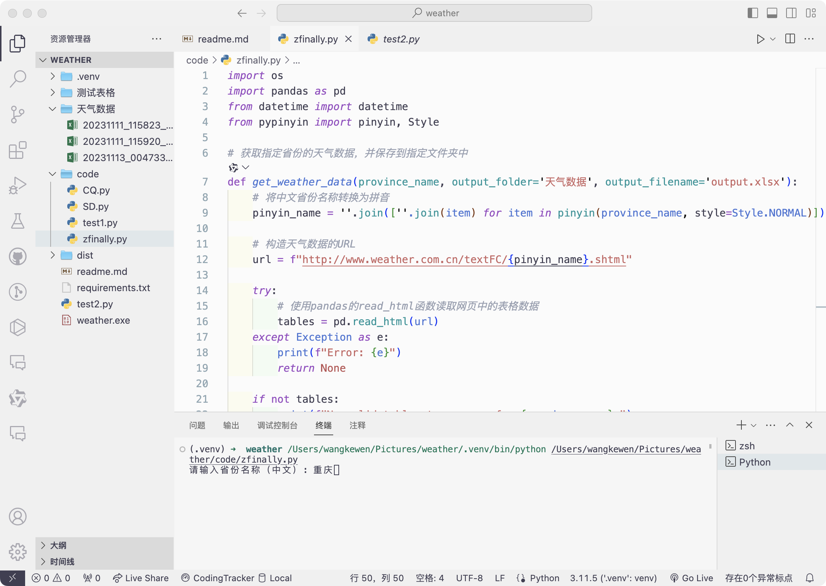

得到的天气预报数据结果，存放在指定文件夹下的Excel表格中

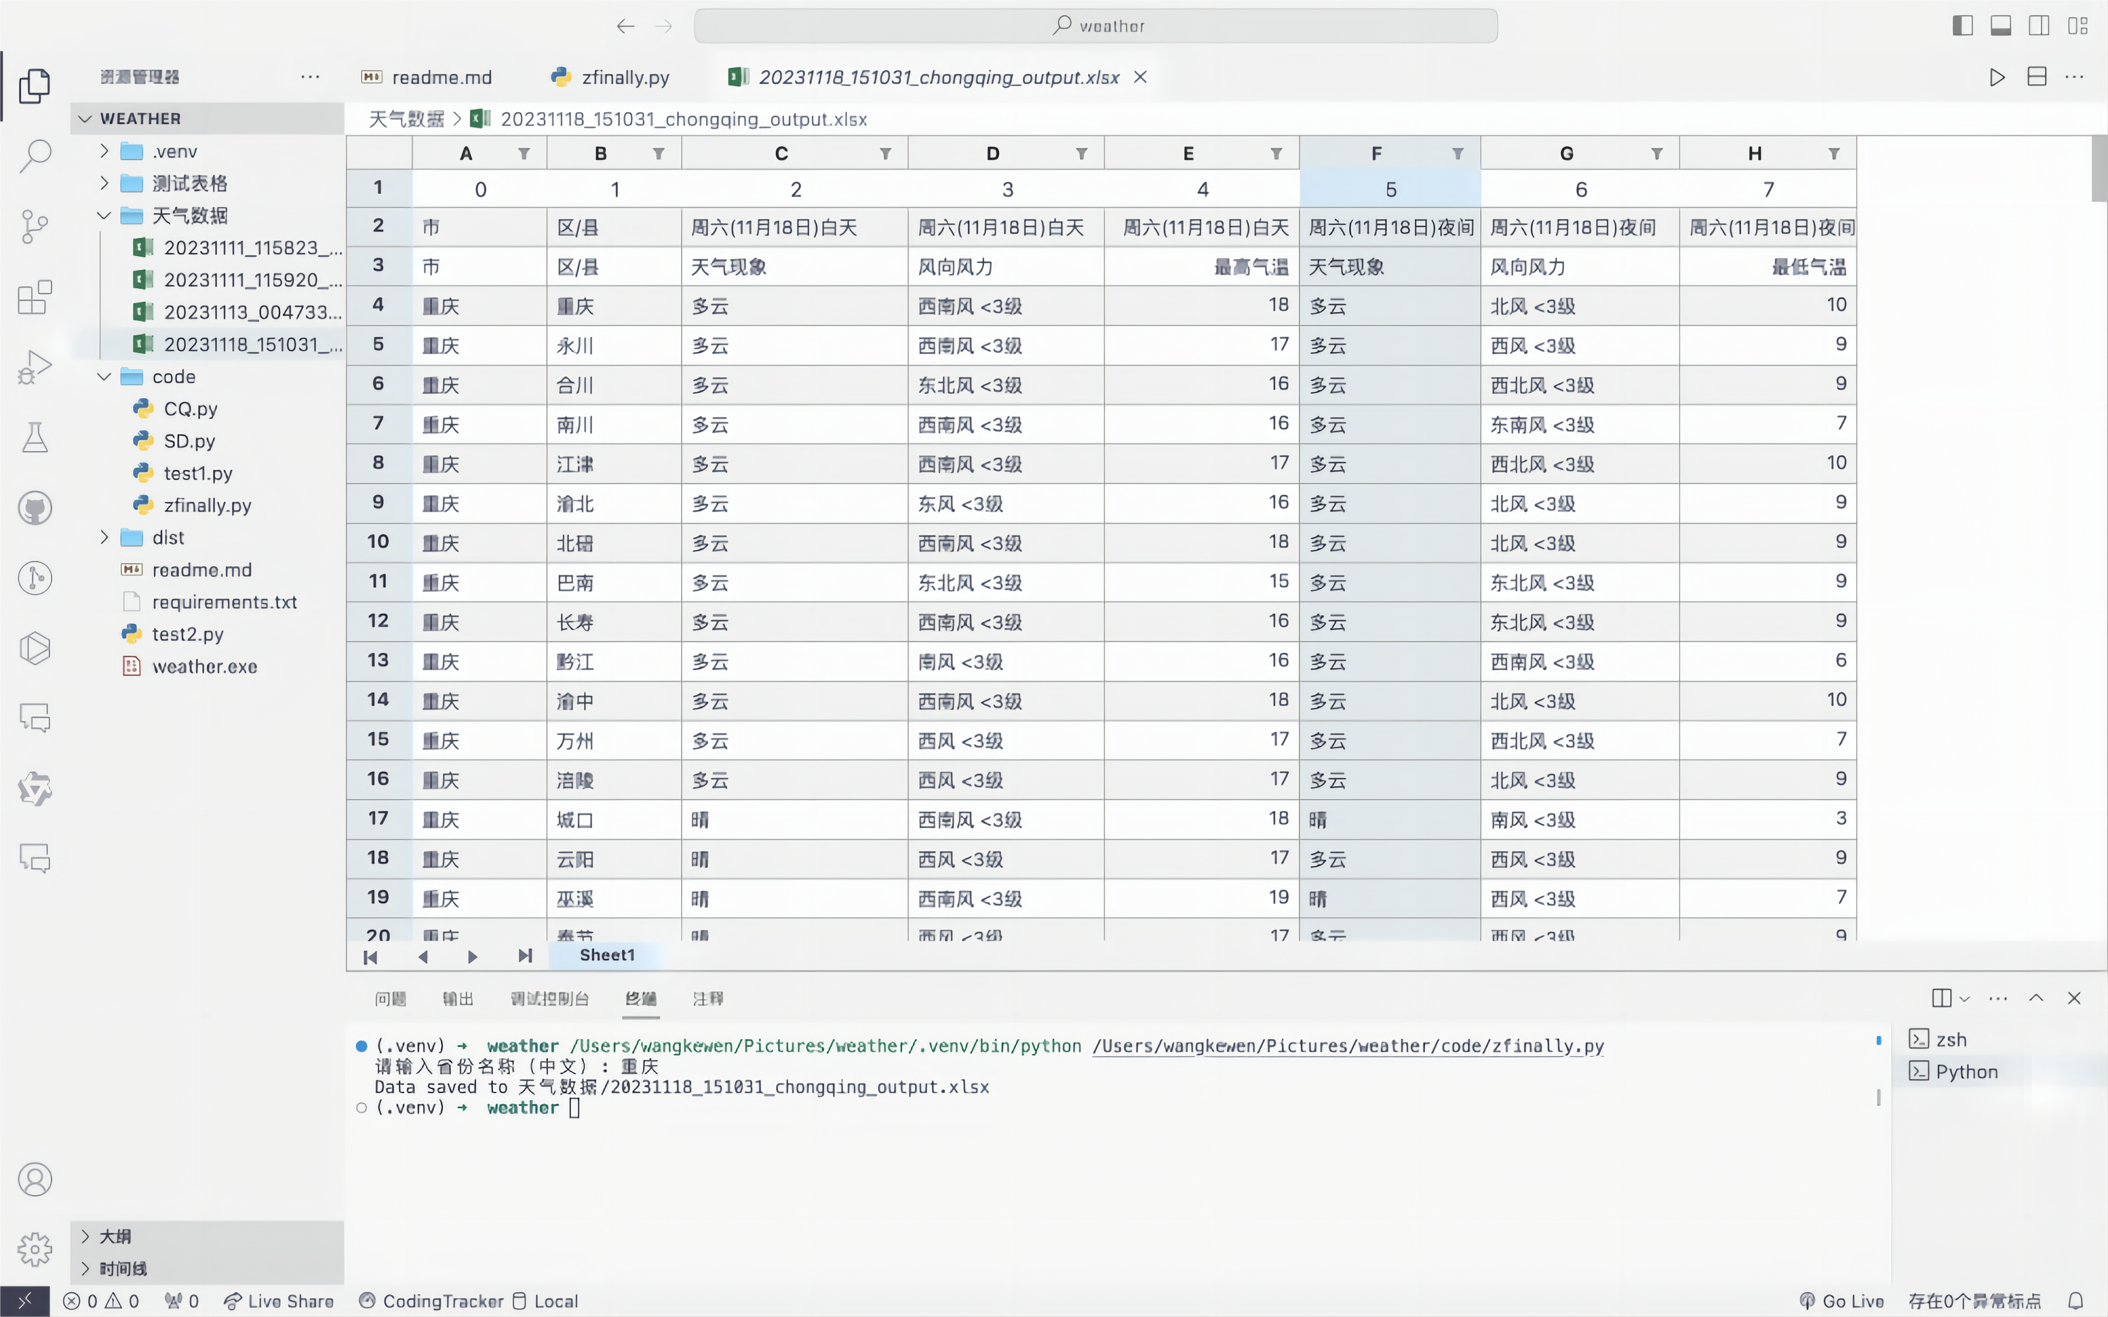

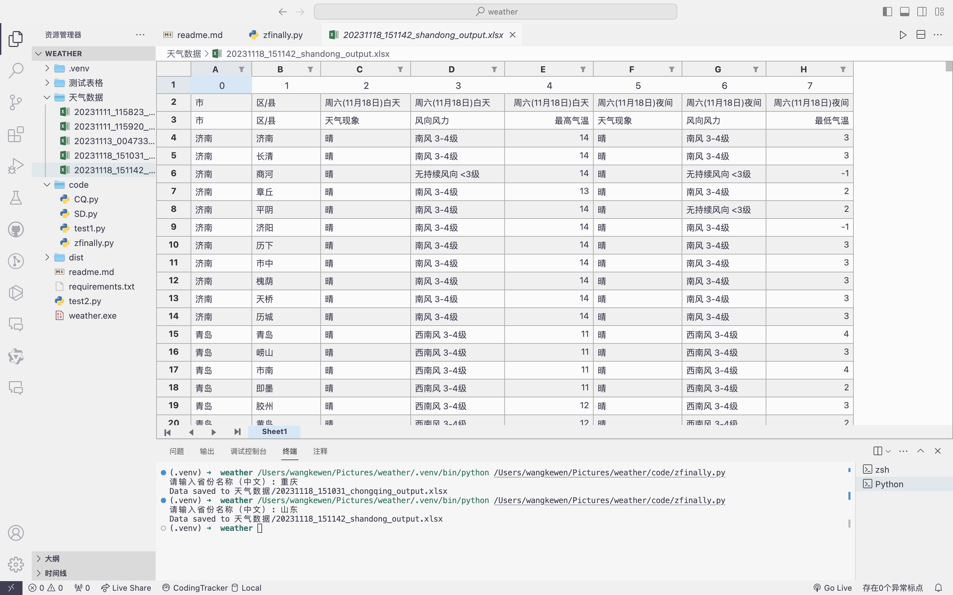

### 7.2提高部分

打包为EXE的Windows可执行程序，双击即可执行

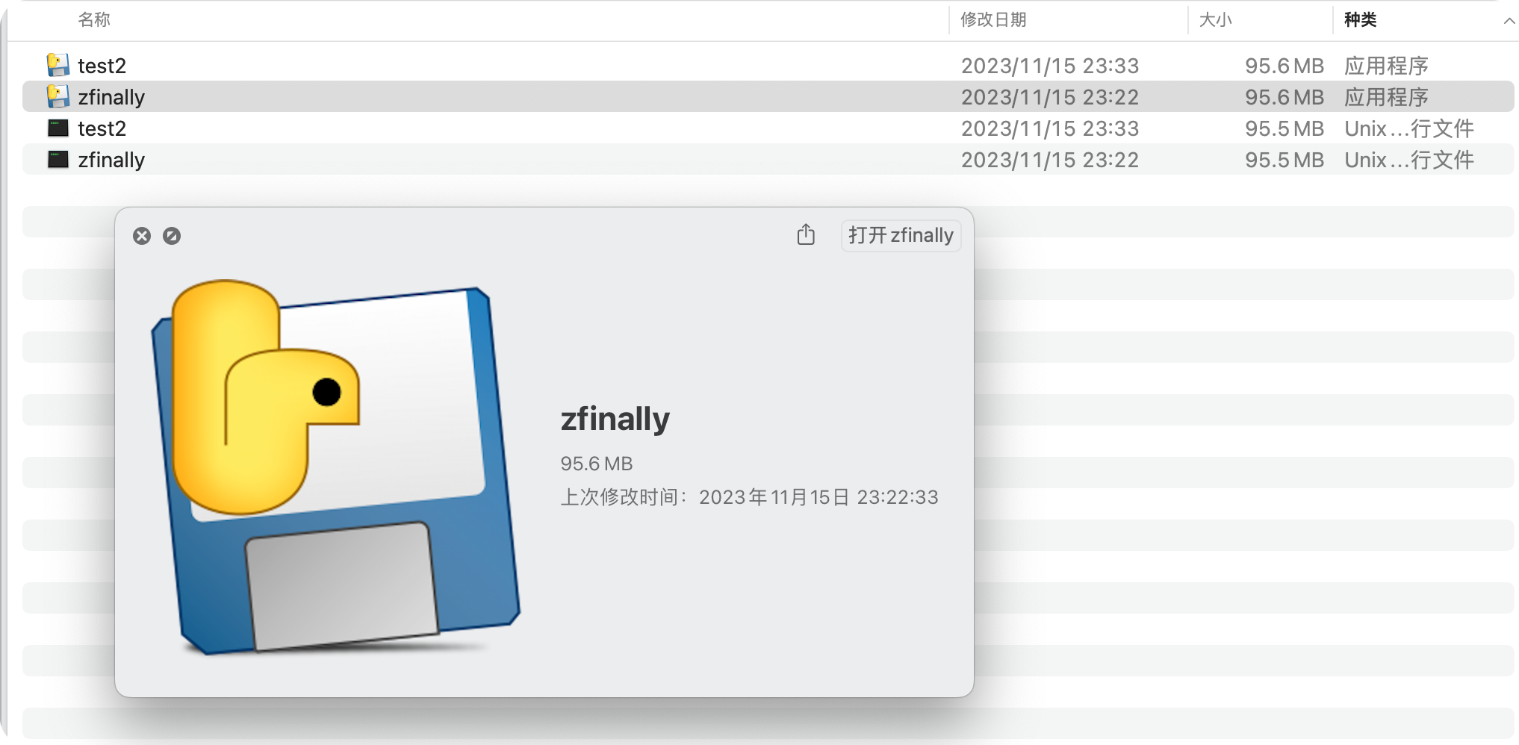

### 

### 7.3 总结

以上程序能够通过执行程序并输入省份中文名称，自动化地获取天气预报数据，并将结果存储在指定文件夹下的Excel表格中。经过分析，该程序具有高效、便捷、准确的特点，能够满足用户对于天气预报数据的需求，同时提高获取数据的效率和准确性。通过爬虫技术，该程序能够自动化地获取天气预报数据，避免了手动操作的不便。用户只需输入省份中文名称，程序即可自动获取并存储相应的天气预报数据结果。

通过执行程序并输入省份中文名称，可以获得相应的天气预报数据结果，并存储在指定文件夹下的Excel表格中。该程序具有高效、便捷、准确的特点，能够满足用户对于天气预报数据的需求。

## 参考文献

[1]李红.基于Python爬虫的太原天气数据分析与可视化研究[J].信息与电脑(理论版),2023,35(04):212-214.

[2]于学斗,柏晓钰.基于Python的城市天气数据爬虫程序分析[J].办公自动化,2022,27(07):10-13+9.

[3]李欢. 基于API天气数据抓取的特定网络爬虫的研究与实现[D].燕山大学,2014.

[4]王锡良,卿光勇,张铭.利用网络爬虫技术获取天气预报[J].电脑编程技巧与维护,2015(19):18-19.

[5]J. L. Read,K. E. Moseby. Factors affecting pitfall capture rates of small ground vertebrates in arid South Australia. I. The influence of weather and moon phase on capture rates of reptiles[J]. Wildlife Research,2001,28(1).

[6]Lisa M. Spence-Bailey,Dale G. Nimmo,Luke T. Kelly,Andrew F. Bennett,Michael F. Clarke. Maximising trapping efficiency in reptile surveys: the role of seasonality, weather conditions and moon phase on capture success[J]. Wildlife Research,2010,37(2).

## 致谢

通过这次课程设计，我得到了许多人的帮助和支持。首先，我要特别感谢我的指导老师陈明杰老师。在整个设计过程中，陈老师给予了我耐心的指导和无私的帮助。他不仅在学术上给予了我深刻的见解和指导，还帮助我解决了许多实际困难。陈老师的严谨治学和勤奋工作的精神深深地感染了我，让我受益匪浅。

最后，我要感谢我的家人和朋友。他们一直支持我，鼓励我，让我在困难时能够坚持下去。

这次课程设计是我人生中一段重要的经历。通过这次设计，我不仅学到了专业知识，更重要的是学会了如何面对困难和挑战。我相信，在未来的工作和生活中，我会一直铭记这段经历，不断努力，追求更好的自己。

## 附录

附录1

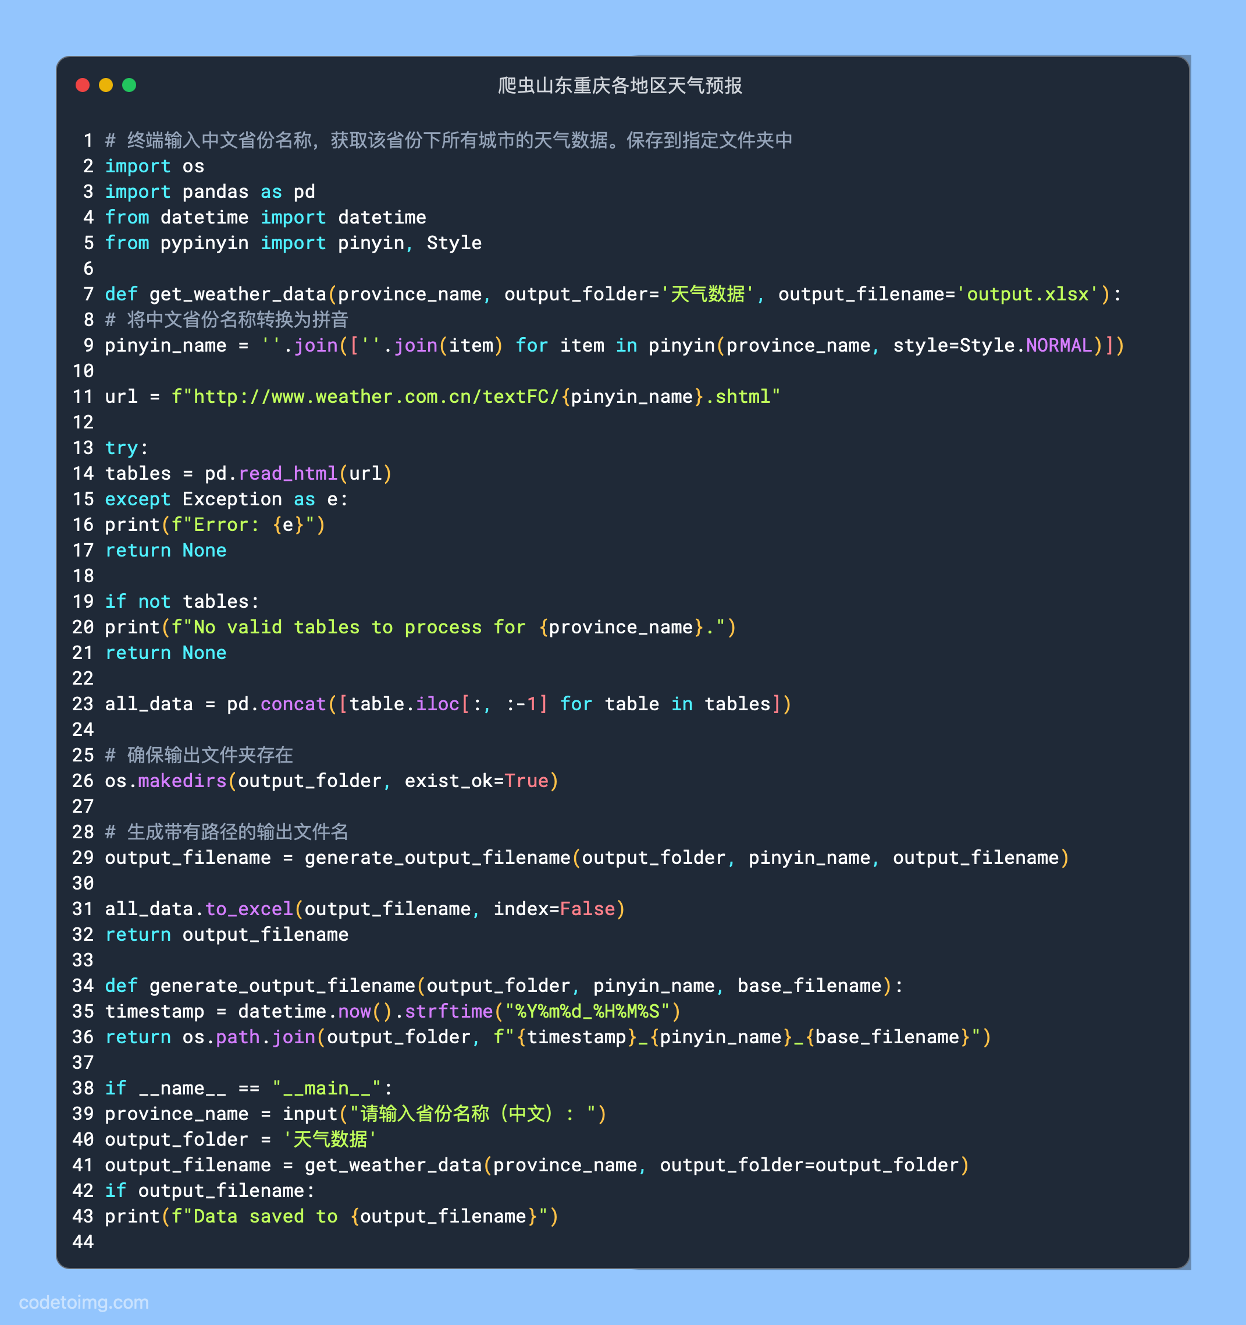

# *终端输入中文省份名称，获取该省份下所有城市的天气数据。保存到指定文件夹中*

*import* os

*import* pandas *as* pd

*from* datetime *import* datetime

*from* pypinyin *import* pinyin, Style

def *get_weather_data*(province_name, output_folder='天气数据', output_filename='output.xlsx'):

# *将中文省份名称转换为拼音*

pinyin_name = ''.join([''.join(item) *for* item *in* pinyin(province_name, style=Style.NORMAL)])

url = f"http://www.weather.com.cn/textFC/{pinyin_name}.shtml"

*try*:

tables = pd.read_html(url)

*except* Exception *as* e:

print(f"Error: {e}")

*return* None

*if* not tables:

print(f"No valid tables to process for {province_name}.")

*return* None

all_data = pd.concat([table.iloc[:, :-1] *for* table *in* tables])

# *确保输出文件夹存在*

os.makedirs(output_folder, exist_ok=True)

# *生成带有路径的输出文件名*

output_filename = generate_output_filename(output_folder, pinyin_name, output_filename)

all_data.to_excel(output_filename, index=False)

*return* output_filename

def *generate_output_filename*(output_folder, pinyin_name, base_filename):

timestamp = datetime.now().strftime("%Y%m%d_%H%M%S")

*return* os.path.join(output_folder, f"{timestamp}_{pinyin_name}_{base_filename}")

*if* __name__ == "__main__":

province_name = input("请输入省份名称（中文）: ")

output_folder = '天气数据'

output_filename = get_weather_data(province_name, output_folder=output_folder)

*if* output_filename:

print(f"Data saved to {output_filename}")

附录2

# *打包为exe格式，弹窗查询天气信息*

*# 扩展提高*

*import* pandas *as* pd

*from* pypinyin *import* pinyin, Style

*import* tkinter *as* tk

*from* tkinter *import* ttk, messagebox

class WeatherApp:

def __init__(self, root):

self.root = root

self.root.title("天气信息查询-21电子二王科文")

self.setup_ui()

def *setup_ui*(self):

style = ttk.Style()

style.configure('TButton', padding=(10, 5, 10, 5), font='Helvetica 10')

style.configure('TEntry', padding=(5, 5, 5, 5), font='Helvetica 10')

style.configure('TLabel', font='Helvetica 10')

style.configure('TFrame', relief=tk.RAISED, borderwidth=5)

self.frame = ttk.Frame(self.root, padding=20)

self.frame.pack()

self.entry_label = ttk.Label(self.frame, text="请输入省份名称:")

self.entry_label.grid(row=0, column=0, pady=10)

self.entry = ttk.Entry(self.frame)

self.entry.grid(row=0, column=1, pady=10, padx=(0, 10))

self.query_button = ttk.Button(self.frame, text="查询", command=self.query_weather)

self.query_button.grid(row=1, column=0, columnspan=2, pady=10)

def *query_weather*(self):

city_name = self.entry.get()

*try*:

result = self.get_weather_data(city_name)

*if* result is not None:

self.show_message("查询成功", f"{city_name}的天气信息已保存到Excel文件。")

*if* not self.show_yesno_message("继续查询", "是否继续查询？"):

self.root.destroy()

*else*:

self.show_message("查询失败", f"无法获取{city_name}的天气信息。")

*except* Exception *as* e:

self.show_message("错误", f"发生错误：{str(e)}")

def *get_weather_data*(self, city_name):

pinyin_name = ''.join([''.join(item) *for* item *in* pinyin(city_name, style=Style.NORMAL)])

url = f"http://www.weather.com.cn/textFC/{pinyin_name}.shtml"

tables = pd.read_html(url)

*if* tables:

all_data = pd.concat([table.iloc[:, :-1] *for* table *in* tables])

all_data.to_excel(f'{pinyin_name}_weather.xlsx', index=False)

*return* all_data

*return* None

@staticmethod

def *show_message*(title, message):

messagebox.showinfo(title, message)

@staticmethod

def *show_yesno_message*(title, message):

*return* messagebox.askyesno(title, message)

*if* __name__ == "__main__":

root = tk.Tk()

app = WeatherApp(root)

root.mainloop()